南昌大学信息工程学院计算机科学与技术专业同等学力
申请硕士学位招生简章（全国班）

南昌大学是一所“文理工医渗透、学研产用结合”的综合性大学，是江西省人民政府和教育部共建的国家“211工程”重点建设大学。学校现有8个学术类博士学位授权一级学科，45个学术类硕士学位授权一级学科，1种博士专业学位授权和20种硕士专业学位授权以及在职人员以同等学力申请硕士学位授予权。

一、专业简介
南昌大学信息工程学院由计算机科学与技术系、信息管理系、电子信息工程系、电气与自动化工程系、计算中心、电工电子教学实验中心6个单位组成。学院现有教职工283人，其中教师215人，教辅人员45人，行政人员22人。学院专业实验设备完备，可满足相关教学、科研和工程实验需要。
计算机科学与技术专业主要学习计算机科学与技术包括计算机硬件、软件与应用的基本理论、基础知识和基本技能与方法，接受从事计算机应用开发和研究能力的基本训练等。
为适应社会发展和经济建设的需要，提高科技、管理等方面专业人员的素质，多渠道地促进计算机科学与技术专业专业人才的培养，经国务院学位委员会批准，我校特在全国范围内开展计算机科学与技术专业同等学力申请硕士学位招生及培养工作。

二、培养目标
1、本专业培养具有良好的科学素养，系统地、较好地掌握计算机科学与技术包括计算机硬件、软件与应用的基本理论、基本知识和基本技能与方法的高级科学技术人才；
2、毕业生可在科研部门、教育单位、企业、事业、技术和行政管理部门等单位从事计算机教学、科学研究和应用等工作。

三、专业优势
【设备完善】南昌大学和中兴通讯有限公司共同投资2500万元建立的中兴通讯实验室是目前全国高校规模最大、设备最先进的通信实验室之一；学校投资300余万建立的电力系统仿真实验室也是目前全国高校规模较大、设备较先进的实验室之一；
【应用性强】本专业是一个宽口径专业，基础性、应用性强，学生在接受专业知识的同时，还具备很强的实践能力，达到学员在职读研知识应用最大化；

【全国招生】本专业不受地域限制面向全国各地区招生，学员可根据所在地区招生实际情况选择本地学习、远程学习、集中学习三种学习方式；
【远程学习】所有课程均可选择远程学习，整个学习期间仅需来校本部一次参加论文答辩，其它校考和指纹录入都在本地完成，学员可自行调节学习时间；
【集中学习】学员可选择利用节假日期间到南昌大学校本部进行集中面授课程学习，节省间断学习时间成本；
【人脉拓展】不定期举办线上主题讲座、开展小组论坛话题讨论，为学员提供更多的交流机会与人际拓展平台。

四、报名及入学条件
1、报名条件：本科有学士学位或以上学位者；
2、报名时间：正在报名中；
3、报名手续：身份证、毕业证、学位证及复印件一份，一寸蓝底的免冠照片三张；
4、招生区域：南昌市、武汉市、重庆市、北京市、上海市、东莞市、深圳市、西安市、郑州市、福州市、天津市、济南市、宁波市、成都市、长沙市、杭州市、南京市、广州市等地区及周边大中小城市。

五、课程设置

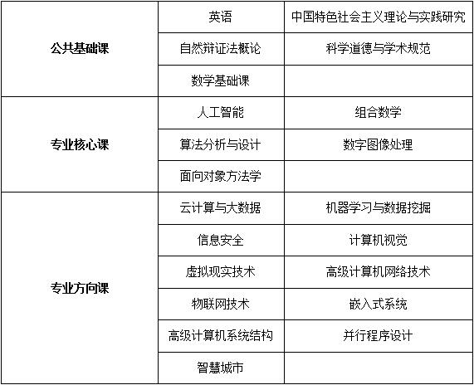

六、学制与学费
1、学制：1-2年；
2、报名审核费300元，学费26000元，答辩费10000元，教材费1600元，增值服务费8200元。

七、培养方式
1、远程班学员可自行调节学习时间利用互联网学习；
2、集中班学员利用假期集中到南昌大学校本部进行面授课程学习；
3、本地班学员可利用周六、日期间到本地教学中心面授学习；
4、学习期间采取理论与实践相结合、课堂讲授与自学相结合的方式。

八、获取证书
学员通过同等学力人员申请硕士学位外国语水平全国统一考试和学科综合水平全国统一考试，进行硕士学位论文答辩。通过同等学力水平认定，经我校学位委员会批准，授予硕士学位并颁发学位证书。
注：申请人自资格审查合格之日起，必须在七年之内修完所申请专业硕士研究生培养方案规定的课程，按要求参加考试，取得合格成绩，修满规定的学分，在省级学术刊物发表一篇与所学专业相关的学术论文（第一作者或独立完成）。

校方通用报名表

课程全名
姓 名 |  | 性 别 |  | 出生日期
民 族 |  | 籍 贯 |  | 职务/职称
身份证号 |  |  |  | 工作年限
教育程度 | 学 历 |  |  | 毕业院校
 | 学 位 |  |  | 专 业
毕业时间 |  |  | 付款方式 | 银行汇款 现今付款 电子转账
公司名称
电 话 |  |  |  | 传 真
手 机 |  |  |  | 邮 编
电子邮箱 |  |  |  | 单位性质
通信地址
工作简历
学习建议

